Отчет

куратора Апандиевой Зухры Алхазуровны о проделанной работе

за отчетный период

Всего организаций подшефных -10.

Из них:

5 детсадов, 4 школы, Управление образовании Гудермесского района.

**Список**

**подопечных первичных организаций.**

|  |  |  |  |  |  |
| --- | --- | --- | --- | --- | --- |
| № | Наименование организации. | Всего работников | Всего членов профсоюза | Всего членов ФСПУ | Состав профкома |
| 1 | Управление образования | 32 | 32 | 9 | 5 |
| 2 | МБОУ «Гудермесская СШ№2» | 93 | 93 | 34 | 9 |
| 3 | МБОУ «Гудермесская СШ№3» | 80 | 80 | 23 | 9 |
| 4 | МБОУ «Гудермесская СШ№9» | 50 | 50 | 6 | 5 |
| 5 | МБОУ «ВСОШ» | 34 | 34 | 11 | 5 |
| 6 | МБДОУд/с№7 | 52 | 52 | 9 | 5 |
| 7 | МБДОУд/с№10 | 54 | 54 |  |  |
| 8 | МБДОУд/с «Нана» | 60 | 60 | 38 | 5 |
| 9 | МБДОУд/с «Табарик» | 47 | 47 | 9 | 5 |
| 10 | МБДОУд/с «Беркат» | 66 | 66 | 8 | 7 |

За отчетный период посещены все организации и оказана мною методическая помощь. В чем заключается методическая помощь? Это оформление профсоюзного уголка, помощь в составлении плана работы, правильное оформление протоколов и правильное ведение документации. Председатели многих организаций затрудняются в оформлении документов при оказании материальной помощи членам профсоюза. И в этом вопросе тоже была оказана методическая помощь. Так в МБОУ «Гудермесская СШ№9» была оказана помощь в составлении коллективного договора. Была проведена беседа с коллективом школы о важности работы института кураторства и что требуется содействие каждого члена профсоюза в этом нелегком начинании.

В МБДОУд/с№10, МБДОУд/с№7, МБДОУд/с «Табарик», МБДОУд/с№ «Беркат» и МБДОУд/с «Нана» есть коллективные договора, но в них не полностью отражена информация, в частности в приложении, улучшающего положение работника. Имеется в виду 30% -профкому, 15-20% -за кружковую работу и т.д. Во всех организациях были даны рекомендации по ведению кружковой работы. Раздала методическую литературу, образцы заявлений для вступления в Профсоюз, а также была проведена работа по ознакомлению с положением о ФСПУ, объяснив работникам детских садов, для чего создан этот фонд и какова польза этого фонда. Для себя сделала вывод: до многих членов профсоюза нужно доводить информацию и только после этого ждать ответной реакции. По составлению социального паспорта особой помощи и не нужно было. Все организации вовремя составили паспорта и сдали в вышестоящие организации. Во всех садах и школах, там, где их нет дала указание открыть страничку на сайте организации, причем это нужно сделать незамедлительно, срочно и постоянно пополнять их. Также ознакомила с приложением Рессовет инфо, показала, как нужно подключить и раздала буклеты. Готовые разработки занятий кружка на тему: «Правильное заполнение трудовой книжки» и «Как расследовать несчастный случай на производстве» получили председатели садиков и председатели школ, подшефных мне. Оказание практической, организационной и методической помощи подшефным организациям, вот цель моего визита в подшефную организацию, поэтому всегда в тесной взаимосвязи со всеми подшефными организациями.

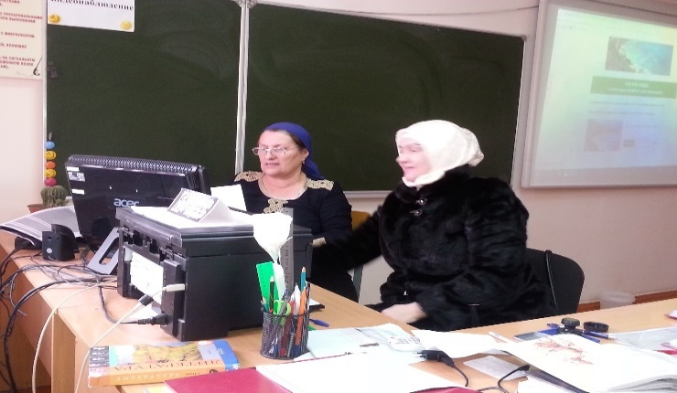

Председатель д/с. «Беркат» в гостях у своего куратора.

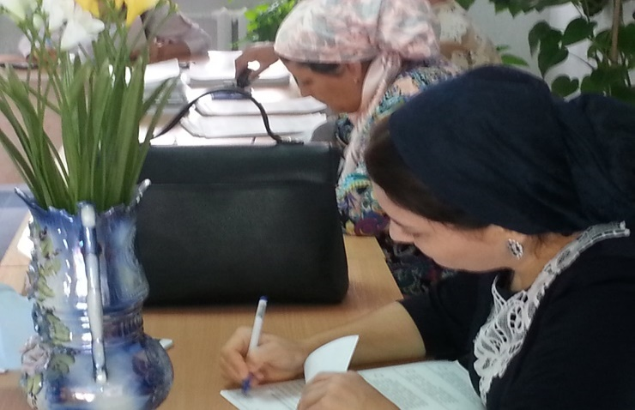

Активно работают уполномоченные по разным направлениям профсоюзной

деятельности МБОУ «Гудермесская СШ№2».

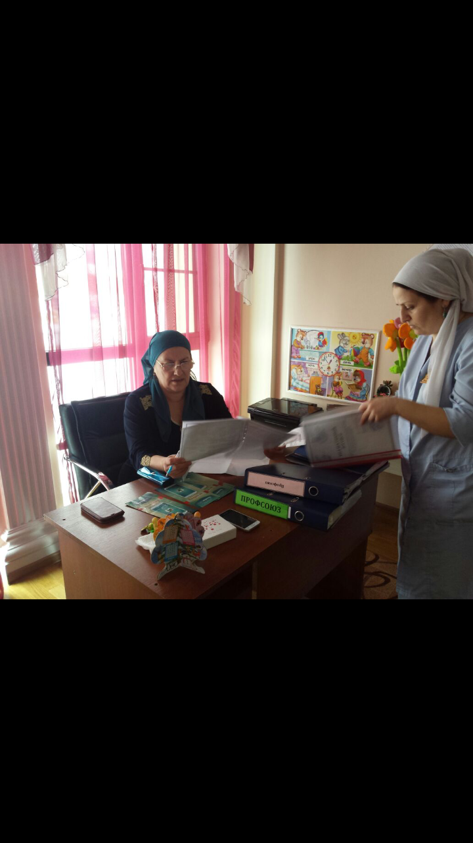

Куратор в гостях у председателя д\с «Табарик».

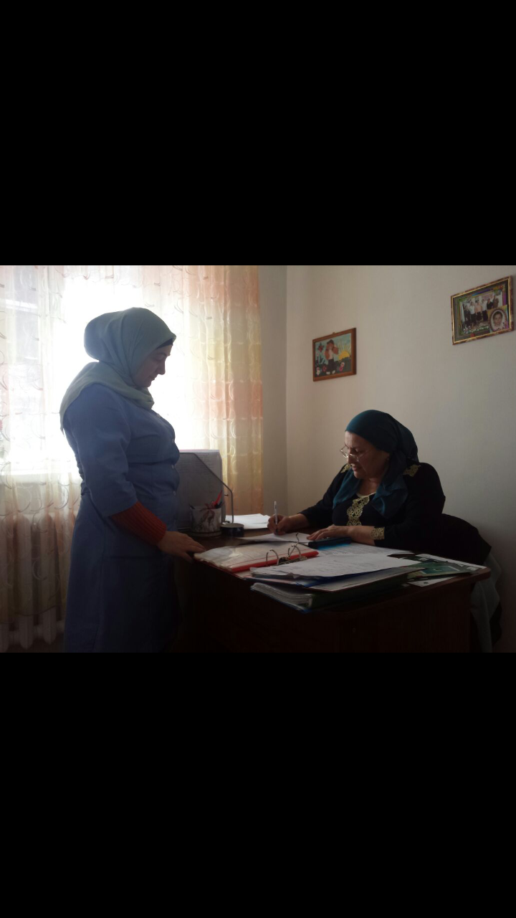

Посещение д\с №10

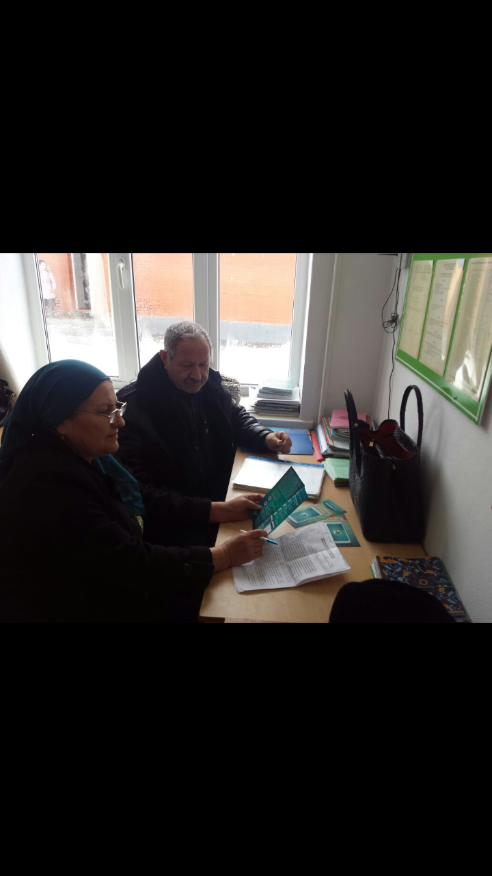

Куратор в гостях у председателя ППО

МБОУ «Гудермесская СШ №9»

Чтобы сделать работу как следует,

времени всегда не хватает;

но на то, чтобы ее переделать,   
 время всегда находится.

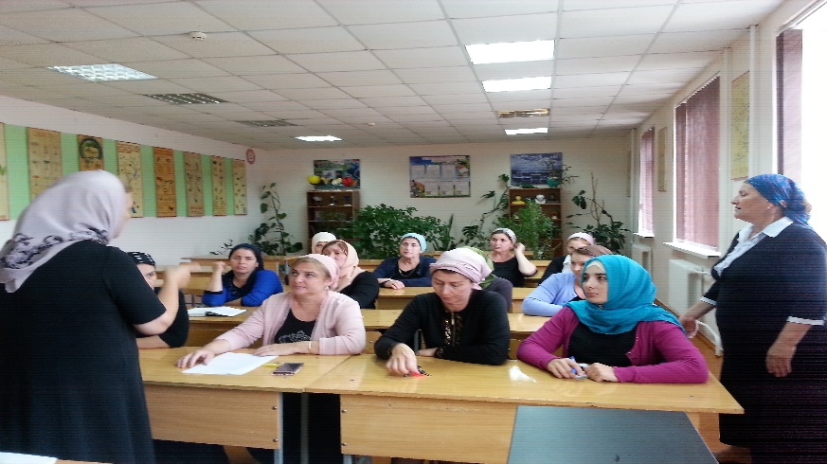

Неустанно ведет разъяснительную работу,

уполномоченный по уставной работе

МБОУ «Гудермесская СШ№2» Башхаджиева Ф.Ш.

Куратор:________________ З.А.Апандиева